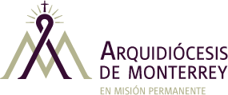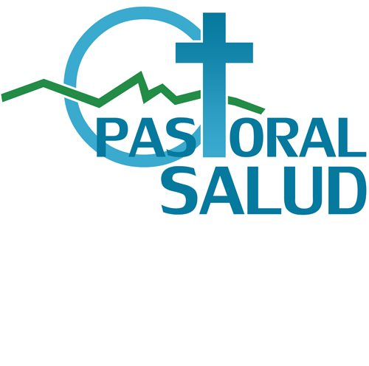

Diplomado de la Pastoral de la salud.

Objetivo.-
Sensibilizar, concientizar y formar, a los agentes de pastoral, para que a ejemplo de Jesús sean cercanos, compasivos, con el que sufre en su cuerpo o espíritu.

Al final de cada curso, el agente será capaz de:
Acompañar al enfermo y a la familia, orientándola sobre el sentido verdadero del sufrimiento. Presentándoles propuesta que les ayuden a vivir en esta etapa una situación de valoración personal. Acompañar a los profesionales de la salud, pero a la vez, organizará actividades dentro de sus comunidades parroquiales.

¿Cuál será la preparación que llevará el agente de pastoral de la salud?

La preparación será por módulos.

Módulo 1
Introducción.
- Presentación del plan diocesano de la pastoral de la salud.
- Las actitudes saneante de Jesús.
- Criterios teológicos de la Pastoral de la Salud
- El Ser de la pastoral de la Salud.
- Directrices de la Pastoral de la Salud.
- Aparecida en la Pastoral de la Salud.
- Perspectiva misionera en la Pastoral de la Salud.
- La Humanización en la Pastoral de la Salud.

Módulo 2
Base formativa de la Pastoral de la Salud.
- Dimensión Humana.
- Dimensión espiritual.
- Dimensión doctrinal.
- Dimensión celebrativa.

Módulo 3
Acompañamiento al enfermo.
- La visita al enfermo.
- Comunicación y emociones.
- Acompañamiento y oración.
- Acompañamiento y sacramentos.
- La espiritualidad dentro de la enfermedad.

Módulo 4
Bioética

Módulo 5
Cuidados Paliativos.
- Generalidades de cuidados paliativos.
- Aspectos biofisiológicos.
- Aspectos emocionales y sociales.
- Espiritualidades en el final de la vida.

Módulo 6
Tanatología.
- Tanatología como ciencia y ¿qué es la tanatología y para qué sirve?
- ¿Qué es el duelo?
- ¿Cómo se vive el duelo?
- ¿Qué es el perdón y por qué es importante en la elaboración de los duelos?
- La espiritualidad y la Tanatología.
- Los duelos en niños y adultos mayores
- Cuarta semana – Taller vivencial.

Parte Práctica.
Después de culminar el área teórica, y antes de entregar el diploma, los estudiantes llevarán a cabo un voluntariado en las diversas comunidades parroquiales, así como en instituciones de salud. Esto con la finalidad de llevar a cabo la vivencia de la misericordia en favor de los enfermos y de sus familias.

Lugar de Reunión:
Christus Muguerza, Alta Especialidad.
Hidalgo 2525 Pte. Col Obispado.

Inicio:
09 de Enero del 2016.
Inscripciones el mismo día.

Duración.
6 meses.

Costo.
Gratuito.

Horario:
9:30 - 12:30

Informes:
11-58-22-60 y 61
83-42-18-15

Actividades en las cuales se trabajarán después de la formación.
Parroquias de la Arquidiócesis de Monterrey. Apoyarán la estructuración de grupos de Pastoral de la Salud dentro de las zonas y decanatos que conforman la Arquidiócesis. Ayudarán a los padres encargados de la Pastoral Social (Salud), a desarrollar los grupos de pastoral. Darán formación a los agentes, así como visitarán a los enfermos en sus comunidades, según la indicación del párroco.

En las Zonas y decanatos:
Trabajaremos la promoción de salud integral, de tal manera que la comunidad alcance un nivel sano. Haremos un plan de visiteo a los enfermos, asá como a la gente de la tercera edad. Campañas de atención de salud como brigada médicas, estas en asociación con algunos hospitales para dicha atención.

Talleres de duelo, así como de acompañamiento.
Para esto, con tiempo, tenemos que ver cuáles parroquias son las adecuadas y las más necesitadas.

Asociaciones de salud.
En esta área, estaremos en contacto con diversas asociaciones de salud y apoyaremos no sólo a los que están enfermos, sino a las familias de los mismos enfermos

Estructuración de niveles de formación
Diplomado Pastoral de la Salud.

Nivel básico.
Es el diplomado de 6 meses que llevaran todos en común.

Nivel medio.
Especialización en ciertas áreas que se tomaron en el diplomado del primer nivel.

Áreas de especialización:
- Doctrinal. Formación de la Doctrina de la Pastoral CEM.
- Emocional. Psicología, Paliativos y Tanatología, Bioética.
- Pastoral, Aspectos prácticos del ejercicio de agente de pastoral.

Nivel especializado.
- Especialización en alguna área de acompañamiento, ya sea tanatología, paliativos, o alguna otra área necesaria de acompañamiento a los enfermos y a sus familias.

Estas especializaciones serian cada dos meses por los diferentes especialistas o profesionistas de las áreas.

Tendrá una duración de dos semanas a un mes cada área de especialización.

Propuestas de formación:
Habrá que buscar materias en las cuales los agentes de pastoral necesiten ser especializados. Para esto, hay que hacer un sondeo entre ellos y el equipo base de la pastoral de la salud.

Tomar en consideración una evaluación dentro del diplomado.
Evaluación dentro de la especialización.
Trabajo de campo.

